数字化高清校园电视台系统



恩卓（中国）信息技术有限责任公司
目 录
一、前言 3
二、概述 4
三、设计依据与设计原则 5
3.1 设计原则 5
1、先进的技术 5
2、完善的功能 6
3、经济实用性 6
4、安全可靠性 6
5、可操作性 7
四、校园电视台功能 7
五、系统主要设备介绍 8
5.1恩卓数字化高清校园电视台系统 8
5.2 电视台主机HDMI显示器 10
5.3高清数字摄录一体机 11
5.5 无线话筒 13
5.6 调音台 14
5.8 播音提词器 15
5.9影视蓝箱（L型，U型） 16
六、演播室装修 17
6.1、装修效果图（参考） 17
6.2、装修方案（参考） 19
七、恩卓产品技术支持及服务承诺 24
7.1、硬件产品保修条款 24
7.2、服务条款 24
7.3、服务机构信息 25

一、前言
随着社会的发展，数字信息技术极大地拓展了教育的时空界限，空前地提高了学生学习的兴趣、效率和能动性，多媒体教学、计算机教学软件、远程教育等应运而生。先进的信息技术使教育资源共享的原则得以贯彻，因需学习、因材施教真正成为可能，传统的教和学的模式正在酝酿重大的突破，教育面临着有史以来最为深刻的变革。这场教育的大变革不仅仅是教育形式和学习方式的重大变化，更重要的是将对教育的思想、观念、模式、内容和方法产生深刻影响。 “数字化高清校园电视台”正是推动这种变革的一项重要产品，可实现文字、音频、视频、课件等大量教学资源在校园任何场所任何时间进行点播、直播、广播服务的功能。它同传统的闭路电视等电化教学手段不同，具有投入少、操作方便、交互性强、日常维护简单、资源丰富、升级性好、满足用户不同需求、符合未来教育技术发展方向等，与传统闭路电视无缝结合的优势，与数字校园计算机网络有机融合成一体，避免学校重复投资，也可与校园广播结合使用，是现代教育的最佳选择方案。当前校园电视台已经遍布各大中小学，其功能也因各校需求有所不同，不但要满足有线电视系统的节目播放，还要满足计算机网络的流媒体播放或点播，同时还要满足日常电视节目的制作甚至是精品课程的录制。
恩卓出品的“数字化高清校园电视台系统”恰是满足当前学校需求的一个不可多得的重要产品，可实现文字、音频、视频、课件等大量教学资源在校园任何场所任何时间进行点播、直播、广播服务的功能。由于学校以教学为主，校园电视台应为教学服务，而不是社会专业电视台单一功能。建设校园电视台建设特点应该是紧跟最新技术、充分利用学校智能化建设网络，所配置的设备尽可能多功能，占地小、操作简单、节省人力，以获得最佳的性价比。
恩卓的“数字化高清校园电视台系统”集合了演播室众多设备功能于身的一体机，具有强大而简洁的全中文操作界面，因此，它无需繁琐的硬件设备集成，也无需多个岗位的操作人员，使得虚拟演播室建设和使用极为简单，大大提高工作效率降，低运营成本。
恩卓“数字化高清校园电视台系统”系统所具有抠像、无限蓝箱、虚拟摄像机、虚拟大屏、切换台、录像、非编、台标字幕、音频延时、VGA输入、PPT播放、流媒体直播等功能模块，同时它还具备当今虚拟届最新技术在线包装、可自由搭建场景等多个新功能，具有业界最优的性价比。广泛应用于新闻、访谈、娱乐、气象、教学等电视节目制作领域以及远程教学、精品课程录制、电视会议等领域。

二、概述
“数字化高清校园电视台”是由数字化摄录(包括演播室声学装修)、采集、编辑、播出系统等组成，是供学校自行拍摄、制做各种电视节目录像，如领导讲话、优秀示范课、教师访谈录、文艺节目、运动会、实验活动等，并具有现场直播、录播、转播、转录等多种功能。系统内设置摄像机、非线编、流媒体直播设备等系统设备。根据不同的条件、不同的需求，实现学校的多媒体教学应用等多种功能。
通过和多位高级中学领导的沟通和了解情况，本着架构合理、安全可靠、产品主流、低成本、低维护作为出发点，并依此为提供先进、安全、可靠、高效的系统解决方案，本次我公司提出的“数字化校园电视台”系统，是我们根据近几年来积累的多媒体教学系统成果，结合普通、重点学校的特殊需求所推出的高效低成本的解决方案，组织专门科技团队全面分析改进而成，满足贵校提出的功能和技术要求，调试安装成功后即可用于学校的教学活动中，相比同类产品，本系统投资低、操作简单、使用方便、稳定性高、实用性强。
我们将本着上述设计目标，来进行整个工程的安装、测试以及验收，完工时将同时提交与工程相关的每个设备的安装使用手册或说明书、系统的各种图表等各项文档资料，还将根据用户实际需求提出技术培训和无偿服务的建议。

三、设计依据与设计原则
本系统设计参照中华人民共和国公安部有关条例和规范，包括：
《安全防范工程技术规范》GB50348-2004
《有线电视系统工程技术规范》GB 50200-94
《民用闭路监视电视系统工程技术规范》GB 50198-94
《安全防范系统通用图形符号》GA/T74-94
《安全防范工程程序与要求》GA/T75-94
《民用建筑电气设计规范》JGJ/T16-92
《工业电视系统工程设计规范》GBJ115-87
《电气装置安装工程施工及验收规范》GB(50254-50259)-96
《商用建筑通信通道和结构空间布线标准》EIA/TIA-569
《工业企业通信设计规范》GBJ42-81
《通信工程电源系统防雷技术规范》YD5078-98
《风险等级和防护级别的规定》GA/T38-92
《系统接地的形式及安全技术要求》GB14050-93
《安全防范工程费用概预算编制办法》GA/70-94
《电子设备安装工程费用定额》HYD41-01-1999

3.1 设计原则
本设计以行业标准作为设计依据，结合处理的具体情况，用最佳设计方案体现最高的性能价格比，是本方案设计的指导思想，也是本方案设计的基本出发点和追求的目标。本设计主要贯彻“高质量”及“低价格”两条主线来进行设计的。

1、先进的技术
数字化高清校园电视台系统，采用虚拟摄像机技术，用户无需花费昂贵的传感器跟踪系统，也能做出摄像机推拉摇移的跟踪效果，使得真实人像与实时渲染的虚拟背景同步按比例运动。产品安装、调试、使用极为方便，一人即可实现多机位的节目演播操作工作。
数字化高清校园电视台系统采用基于OpenGL和DirectX三维图形平台的真三维图形系统，系统可以调用3DS MAX、MAYA等国际流行的三维建模软件创作的三维场景模型文件，具有真正的三维属性。系统能够流畅地运行复杂的虚拟场景。保持前景和背景之间正确的透视关系，在视觉上更具有纵深感，更加真实。

2、完善的功能
恩卓数字化高清校园电视台系统，集成了音视频切换台、多画面监视器、色键器、录像机、非编系统、台标机字幕机、硬盘自动播出、流媒体直播等多种功能，能满足电视节目制作和播出的各种需求。

3、经济实用性
数字化高清校园电视台系统是针对市县级电视台、企业电视台、校园电视台以及视频网站、影视制作机构而设计的多功能虚拟演播室系统。该系统包含了传统演播室中除摄像机以外的几乎所有设备功能，而其造价只是一台非编的价格，极高的性能价格比是业界著名的。
应用方面，使用数字化高清校园电视台系统进行节目制作与播出，无需为各种的节目搭建不同的演播室或场景，可以避免真实制景的繁琐及浪费。同样的演播室空间可以用来制作不同栏目的电视节目，三维电子场景、平面图片、视频、PPT等均可作为演播室背景，还可以循环使用，大大降低了制景费用。
小型虚拟演播室仅需几个平方米的场地，无需任何实景场景，很好的节约人力，时间，实景制作费用等方面的支出。
数字化高清校园电视台系统支持虚拟摄像机的推、拉、摇、移跟踪。无需购买价格昂贵的摄像机动作传感器。
简单的操作界面，只需一人就可完成传统演播室多人的工作任务，大大节省人力资源。

4、安全可靠性
设备部件都经过严密筛选和老化，视频板卡均采用广播及器件，定制的专用机箱和可靠的音视频接口背板等均保证了设备的硬件质量和电气性能。
节目制作时，不需要操纵摄像机来实现推拉摇移的虚拟跟踪效果，大大的避免了可能由人为误操作因素产生的播出风险。系统多功能一体化设备，只需一个人就能实现多种更能设备的工作状态设置，避免了多人操纵因协调问题产生的人为误操作。

5、可操作性
数字化高清校园电视台系统结构设计清晰, 全中文界面设置简洁明了，操作简单灵活，使用者只需拖放鼠标，便可实现系统功能的所有操作。

四、校园电视台功能
校园电视台包括两个部分，传输系统和校园演播室。
A.传输系统可以根据实际情况走有线电视网或者校园局域网传输。
B.演播室系统可将校园内部有线电视网或局域网联通，实现在各办公室或教室内可以直接收看各教室内教学过程的现场直播，各教育频道的实时节目，内部视频服务器上已录制保存的节目，和校园电视台播放设备播放的音像资料，亦可在各多媒体教室收看相关节目，以期达到视频教学资源高效传输，为教师学习提供较完善的信息网络系统。
C.演播室系统主要包括：灯光系统、摄像系统、后台编辑系统、播出系统、网络点播系统和校园直播系统等。

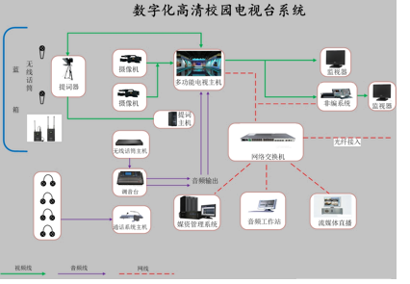

五、系统主要设备介绍

5.1恩卓数字化高清校园电视台系统
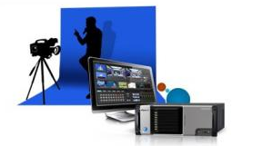
1.国际先进的色键技术，实现广播级专业蓝（绿）抠像，没有噪点、没有蓝边，成像清晰，边缘分明，立体感强。独特的消色功能可纠正由于蓝(绿)背景造成的人物皮肤上的淡蓝(或绿)色反光，消除颜色溢出，使人或物体的边缘更加自然。并能对透明动态液体、烟雾、发丝等进行清晰抠像。
2.无轨虚拟演播系统，支持多个虚拟机位一键预设及复位功能，无需真实摄像机移动，自动模拟专业的摇臂摄像机，推、拉、摇、移及航拍等360度场景拍摄。
3.实时抠像、实时渲染、无限蓝箱功能，当摄像机拍摄到不想拍摄的景物（如顶灯）时，可以用虚拟场景将其遮挡，实现很小的的蓝箱也可作出逼真的很大的演播室效果。
4.倒影功能，场景中无论元素或人物实现倒影功能，人物倒影与影子融入场景后使合成画面更加真实。录制时人物可复制多个镜像。倒影强度可自由设定。
5.虚拟大屏功能。虚拟大屏可以播放内部及外部插入视频、动画、图片等多媒体素材，虚拟大屏内容可一键切换至全屏。具有多媒体素材实时添加、播控等功能。虚拟大屏播放内容可一键隐藏。
6.所见即所得，系统主界面即可实时监视系统最终输出视频图像内容。
7.客户可根据自己需求，从素材库中随时调取动态/静态/滚动字幕及2D/3D台标，支持实时添加和撤销，支持XY轴位置调整和XY轴大小缩放，台标字幕添加位置灵活可调。字体、颜色，起始点等参数灵活可调。 8.内置切换台功能，多个场景之间可实时切换，支持多种切换转场特效，且转场速度快慢可调。
9.三维特效，演播过程中，可实时对整个场景进行多达几十种的动态特效渲染，增强视觉效果，可显示特效指针。
10.专业的曲线调色功能采用专业曲线调色功能，可实现人物层、背景层的局部调色以及整体层调色功能，自由调整对比度，图像更加清晰醒目，色彩也更加鲜明艳丽，轻松实现皮肤增白、画面更加饱满、完美。 11.独特的三维虚拟仿真场景智能搭建系统，各种虚拟场景部件模块化、素材化，用户可根据自己的需求在几分钟内自由搭建三维虚拟场景， 搭建完毕后可直接保存为固定场景，方便以后使用。
12.场景具有锁定/解锁功能，解锁后，场景的背景墙、演播桌等部件可以进行位置调整或更换。
13.整个场景的三维元素可以进行分组设置，可一键选择某一组元素显示或隐藏。
14.搭建搭建或其他操作支持快捷键操作，使用更加便捷。
15.整个演播场景可根据需要添加任意数量的聚光灯、点光等、平行灯；灯光可设置镜面反射或漫反射，且反射颜色可调；灯光指示器可显示和隐藏；光源方向可以进行立体XYZ轴调整；聚光灯光源大小可通过内角、外角、衰减来调整。
16.整个场景具有一键拍照按钮，以便进行实时截图工作。
17.帧动画效果制作，通过不同关键帧简单设定，场景中所有元素可实现动画制作效果从而模拟不同的现场事件。
18.轨道区域内即可进行多媒体音视频素材剪辑，可对背景视窗实时控制、裁剪，根据场景的使用需要关闭或打开背景视窗，提供背景视频文件的声音静音功能，提供背景音频文件剪切功能，可任意截取音频文件中的某段音乐播放。
19.软件界面支持网络搜索音乐，网络下载音乐，用户可自由选择背景音乐。
20.整个场景背景色和天空体可自由设定。
21.录制功能，演播过程中可设置自动录制或手动控制进行录制，支持录制为主流的视频文件格式，支持后期编辑。
22. 流媒体直播功能：系统可将在播的节目实时编码输出流媒体，推动视频服务器发布向多用户发布。通过流媒体服务器可支持无限制客户在线同时观看，支持rtmp协议流媒体。

5.2 电视台主机HDMI显示器

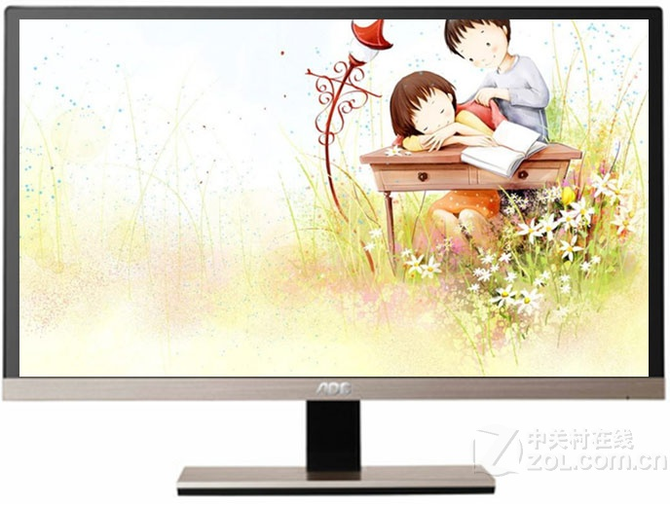
23英寸 LED背光高清宽屏液晶显示器；
IPS广视角+双HDMI，IPS面板；
屏幕比例 16：9 ，最佳分辨率 1920 x 1080；
响应范围 5ms ，响应时间 5ms GtG；
对比度 50,000,000：1（动态），点距 0.265mm ，色数 16.7M ，亮度 250cd/m2 ，可视角度 178(H)/178(V) (CR≧ 10)；
内置音箱，
支持HDCP功能，
VGA接口，双HDMI。

5.3高清数字摄录一体机
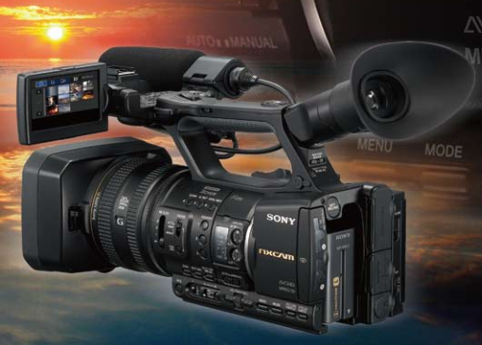
技术参数
高清专业摄像机,（1/3）英寸 3CMOS传感器；最大像素 112万；有效像素 动态/静态模式：103.7万像素（16:9）；77.8万像素（4:3）；光学变焦 20倍；数字变焦 30倍；索尼G镜头；实际焦距f=4.1-82mm ；等效35mm焦距 29.5-590mm（16:9），36.1-722（4:3）；最大光圈 F1.6-F3.4；滤镜直径 72mm ；液晶屏尺寸 3.2英寸 92.1万像素， 取景器：0.45英寸，约122.7万像素，电动取景器（彩色，黑白）；自动、手动、一键自动对焦；输出连接器：A/V OUT插孔，COMPONENT OUT插孔，HDMI OUT插孔；输入/输出连接器：LANC插孔，耳机插孔，LENS插孔；输出接口：HDMI；产品尺寸 451×169×188mm ；产品重量 2.2kg（仅机身）；不配备记忆棒。
5.4 恩卓流媒体网络直播管理系统
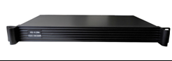
恩卓流媒体服务系统是一款简单易用的流媒体网络直播、点播、管理系统，集多种功能于一身，能够根据实际需要快速搭建小、中、大型网络视频直播、录制及录像点播系统。
系统主要特性：
集成度高：单套系统集成编码、直播、录制、网站认证、录像点播、管理等功能；、
稳定性强：支持7*24小时不间断运行；
兼容性好：支持WIN2000以上各种版本操作系统，支持市面上所有符合WDN和VFW接口的采集卡，支持USB、1394等采集设备；
扩展性强：采用模块化的设计思想，能够轻松进行升级、还可根据用户需要轻松嵌入到别的OA系统或者门户网站中
功能特点
直播
采用标准的流传输协议，支持局域网、城域网、广域网等任何IP网络，可穿越网关、路由器以及防火墙提供直播服务
支持单播、组播等多种网络协议
音视频完全同步，实时低延时网络传输<1S
支持B/S及C/S进行接收
支持用户观看时进行文字交流
录制
录制成流媒体格式文件，可供第三方编辑软件进行后期编辑
可随时录像，也可设置录像任务
支持客户端录像功能
支持录制大容量文件（>4G）
录制后的文件可供第三方点播系统使用
录制节目点播
录制完成后，节目自动进入点播库，并提供点播服务
客户端可随时接收直播或点播服务
媒体文件广播
支持WMV、ASF、AVI、MPEG、RM、RMVB、MP3等多种媒体文件进行网络广播；
可设置广播任务，支持按时间、按播放列表进行广播；
广播过程中客户端接收不中断。
系统管理
可支持远程管理；
支持用户管理、权限设置；
可设置系统运行规则。

5.5 无线话筒
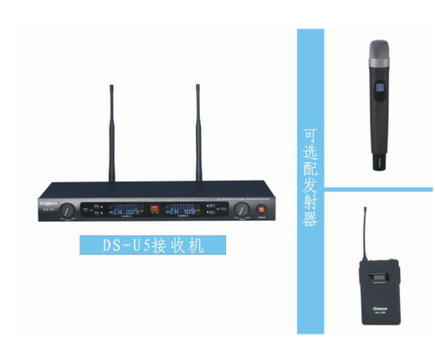

一拖二U段；频率范围：740-790mHz；发射功率：30mw ；调制方式：宽带FM； 可调范围：50mHz；信道数目：200；信道间隔：250KHz；频率稳定度：±0.005%以内；动态范围>100dB；最大频偏：±45KHz；音频响应：80Hz-18KHz(±3dB)；综合信噪比>105dB；音频输出：独立式0-400mv 混合式0-400mv；指示器：电源开关指示及低压指示；综合失真≤0.5%；接收机电源：ac220v±10% ac110v±10% ；电源适配器输出电压： DC16v；工作温度：-10℃--+40℃。

5.6 调音台
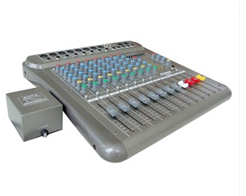

内置专业效果器，话筒高低阻平衡输入；九段立体声图示均衡，双12段LED电平显示；独立录音输出，三段式参量均衡器，中频可选频；双立体声输出，标准＋48v幻像电源可分组接通；100mm专业竖式推子，具有电平调整的耳机输出；每通道独立的监听、效果送出，外接电源适配器；最大增益：话筒至L、R输出：60dB；频率响应：(0dB输出，600Ω负载) 20Hz—20KHz（0dB，－3dB）；失真度＜0.5%；噪声：单路（增益最大）：1mv；图示均衡特性：60Hz－16KHz±12dB；额定电源电压：交流220V/50Hz；净尺寸：470×80×450mm；净重：6kg。

5.7监听耳机
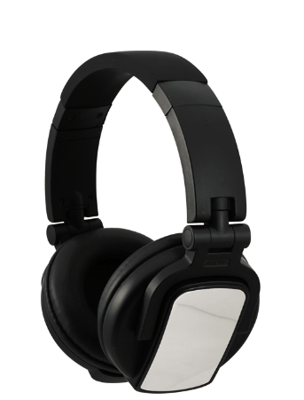

1.换能方式: 动圈式
2.驱动器规格: Φ50mm，NEO磁
3.标称阻抗: 32 ohms
4.灵敏度: 108dB±3dB at IEC318
5.最大功率: 500mW
6.导线: 可拆卸式2m弹簧线
7.接插头: 3.5mm立体声小型插头，附6.35转接头
8.耳垫接触方式: 耳罩式

5.8 播音提词器
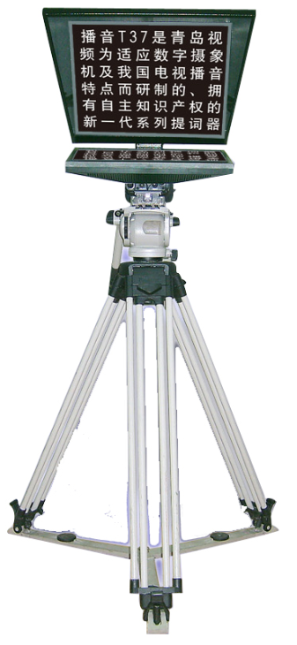
1、专业及广播级液压云台三脚架，带脚轮，移动方便，一体化结构，适用于支持各种广播级摄像机。 2、全金属材质表面做喷塑处理，坚固结实、耐磕碰、防静电。整体模块化设计，安装简单，拆卸方便。 3、进口超薄镀膜单反射光学玻璃，字清晰无偏色，视觉大于3米。 4、字幕MX屏采用特殊控制电路处理，字符大，对比度高（可达150），文字清晰，图像鲜艳，分辨率高；反射屏为专业设计TFT液晶平板显示器。 5、支架的高度可在1.2~1.7米之间互调。自检屏与字幕屏无缝垂直连接，主持人目不转睛即可看到自己的工作状态。 6、专业提词器软件，全中文操作平台，操作简单，兼容Windows98、win2000、win7/8，支持镜像、多人分色播出、滚动速度任意调整、翻页；字号、字体任意设置，边缘锯齿，字色、背景。常用功能也可选配遥控器控制脚踏板控制。 7、基本配置：液晶显示器及液晶监视器；进口光学反射分光镜玻璃；专用提词器软件；专用VGA线、电源线；脚踏控制器；手柄控制器；专业级液压云台三脚架；遮光罩；专用托板；其他相关小配件。

5.9影视蓝箱（L型，U型）

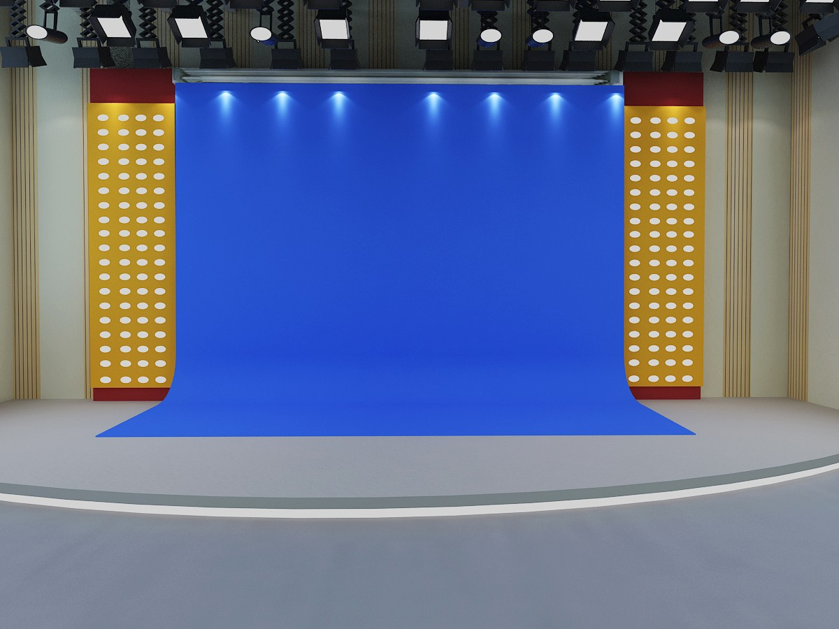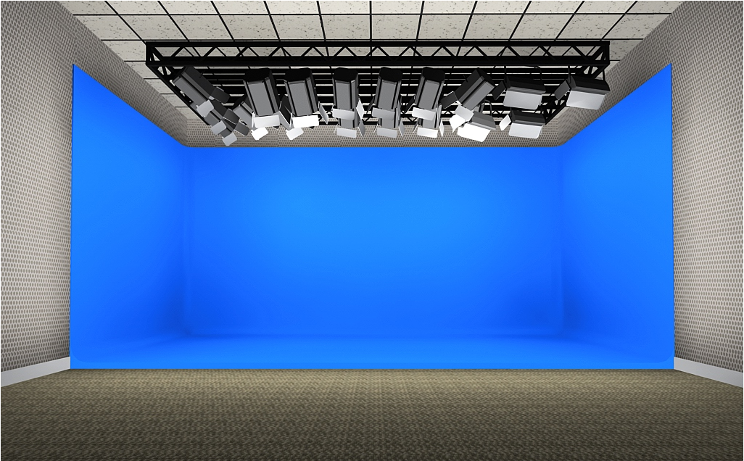

蓝箱制作说明：
1、制作蓝箱钢结构框架
2、于结构框架、地面、后墙面、侧主面部分边长为25cm的正方形平板连接，各个拐角面用半径为50cm的弧形板连接，三个平面的交叉处用半径为1m的球形体连接，形成无死角、无灯光阴影的蓝箱结构
3、蓝箱高出地面5cm，用斜面专用钢板过渡连接地面，既保护蓝箱立面又美观大方。
4、用腻子处理个板块连接缝。
5、刷专业进口蓝抠像漆。标准蓝色，影视专业抠像漆，蓝箱漆分为Rosco漆5710（蓝）、5722（蓝）
6、采用进口面料：具有防火、阻燃、耐高温、及长久使用不褪色的特点。

六、演播室装修

6.1、装修效果图（参考）
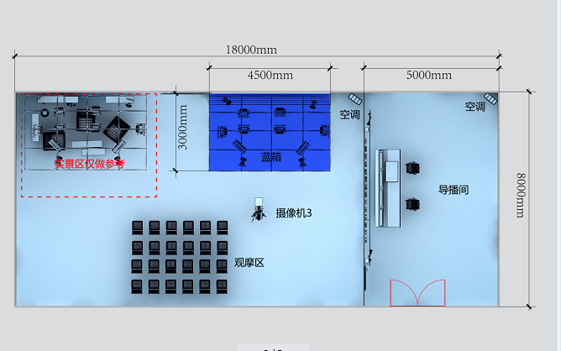
平面图
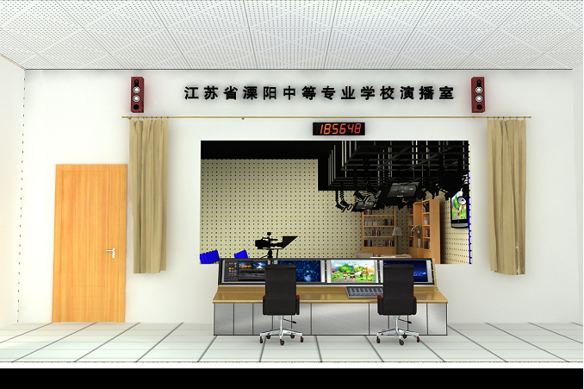
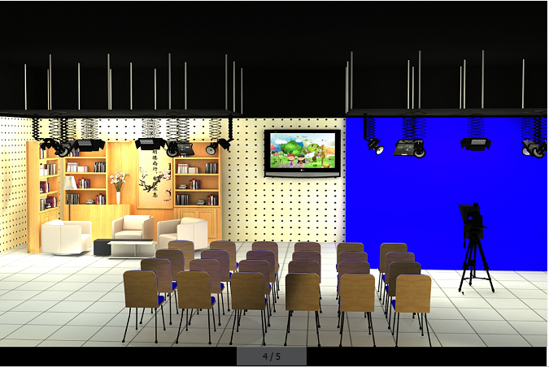

6.2、装修方案（参考）
1、环境要求
温度：18 ℃－ 26℃；湿度：60％－80％；噪场级：小于40dB(A)；演播室内的温度、湿度应适宜，通常考虑室温为18℃－26℃，湿度为60％－80％较合理。演播室内设备对温度、湿度都有较高的要求，保持室内的合适温度、合适湿度是保证系统可靠稳定运行的基本条件。为保证室内的合适温度、湿度都有较高的要求，演播室内安装低噪声的静音空调，以达到加热、加湿、制冷、去湿、换气、降噪的功能。演播室要求空气新鲜，每人每时换气量不小于18立方米。演播室的环境噪声级要求为40 dB(A)，进出门应考虑隔音装置，以形成良好的开会环境。若室内噪声大，如空调机的噪声过大，就会大大影响音频系统的性能，导致录制声音嘈杂声过大，影响录制可见质量。
2、供电系统要求
整个演播室演播区和导播区的所有结点均可在一端接地的标准单相220V／50HZ的交流电下工作，其电压允许变化范围220V＋20％至220V－15％，为了延长设备的使用寿命后期可考虑后续拓展加装3000W以上的UPS不间断电源。为保证演播室供电系统的安全可靠，以减少经电源途径带来的电气串扰，应采用三套供电系统。一套供电系统作为演播室照明供电；第二套供电系统作为整个终端设备，导播室设备的供电；第三套供电系统用于空调等设备的供电。演播室周围墙上隔3至5米装一个220V的三芯电源插座，每个插座容量不低于2KW，地线接触可靠；供电系统线缆截面积应符合用电容量要求。选用主线线径为4平方；辅线线径为1.5平方；供电电缆主演播室用线径16平方、导播室用线径为10平方的多股聚氯乙稀绝缘阻燃软导线；供电系统总容量应大于实际容量的1至1.5倍；接地是电源系统中比较重要的问题。导播室或机房、演播室所需的地线，宜在导播室或机房设置的接地汇流排上引接。如果是单独设置接地体，接地电阻不应大于4欧姆；设置单独接地体有困难时，也可与其它接地系统合用接地体，接地电阻不应大于0.3欧姆。必须强调的是，采用联合接地的方式，保护地线必须采用三相五线制中的第五根线，与交流电源的零线必须严格分开，否则零线不平衡电源将会对图像产生严重的干扰。
为最大限度保护电路及各种电子设备，可以采用电源时序器来智能控制各种用电设备开关。
施工布线的几大原则：
- 强电和弱电分别进入不同的管槽，严禁不经过走线槽，乱拉乱接；
- 弱电与强电的走线槽之间的间隔至少保持15cm的距离；
- 如果出现强电和弱电交叉的情况，则需要用金属管来屏蔽；
- 空调电源线与设备信号线有一定的距离；
- 在吊顶封顶之前，吊顶内部的线缆必须全部铺设到位，不建议在吊顶安装完毕之后再做铺设线缆的工作，避免对吊顶造成破坏。
对电源的要求：
- 电压：交流175-250V ，要求电源必须接地；
- 环境光灯都要能够单独控制；
- 蓝箱顶灯、侧灯，面灯灯光要能够单独控制；
- 演播室能够提供一路220V 能够实现24*7小时供电的电源。

3、声学要求
演播室顶部采用钢筋龙骨吊架，顶棚使用矿棉吸音板吊顶。建议使用标准600*600规格的矿棉吸音板。其特点为：不燃性：防止火灾发生是现代公共建筑、高层建筑设计中的一个首要问题，矿棉吸音板是最理想的防火吊顶材料，并且便于安装格栅灯(三基色灯管)。隔热性：矿棉吸音板具有比其它吊顶材料优越的保温隔热性。吸音性：矿棉吸音板可以改善音质，创造寂静而舒适的环境。加装顶棚区域涵盖录播室及观摩室，顶部离地面高度不低于2.8m。
演播室内四周墙壁使用高性能吸音板，合理布局，保证美观。其特点为：100%环保，100%可回收利用；吸音率高，纤维的特殊高密度组织使声音在其空腔内形成回流,有效地实现吸音隔音功能；有保温隔热性能，可为客户节省能源，吸音性能不下降，形态不变；质轻，施工安全方便。
演播室地面建议使用防静电吸音地板或地毯。
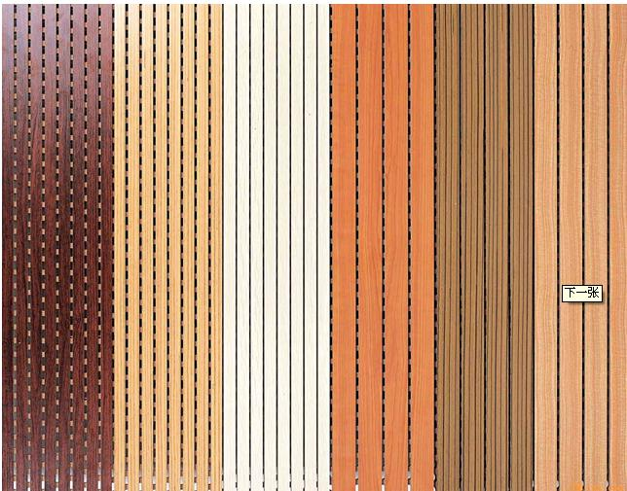 （吸音板参考）

演播室内所有窗体加装双层隔音窗，有效阻断外界杂音干扰。隔音窗区域安装轨道窗帘盒，窗帘要求双层厚重防静电，表面粗糙的隔音深色窗帘。窗帘一面遮光，一面吸音。

4、光学装修要求
演播室灯光系统是整个数字校园电视台的重要部分，为达到预期效果要求设计严谨，演播室设计如下：
灯具的要求：演播室灯光系统是建立在新型的三基色柔光灯的基础之上的，这种灯发光均匀、阴影小、发热少、色温恒定而均匀，光布在主持人脸上自然而逼真。此种灯满足了虚拟演播室对光线的基本要求。
区域布光：在演播室，为了增强节目的真实性，活泼性，主持人都会有一定的活动区域，因此,对前景（主持人）布光不能象新闻类布光—定位的点布光，而必须进行区域布光。
立体布光：传统的新闻类演播室一般都运用三点式布光原理就能满足电视灯光的要求，而演播室技术采用的是色键器消蓝技术进行抠蓝处理，因此，要消除蓝色对前景(主持人)的影响就必须要有立体布光的理念。
先前景布光，后蓝箱布光：因为三基色柔光灯发光面积大，对前景（主持人）布好光后，必将在蓝箱上产生一定的光照度。因此，前景照度符合要求后，再对蓝箱进行适当补光就能满足计算机抠蓝的要求。前景与电子背景完美融合的关键在于前景与蓝箱科学而合理的布光。
照度的要求：演播室的照度不同于传统演播室，它要求前景与蓝箱背景照度相匹配，追求光照的一致性。另外，演播室栏目的灵活性、电子背景的多样性也要求照度必须满足不同栏目、不同电子背景的需要。
布光设计特点:
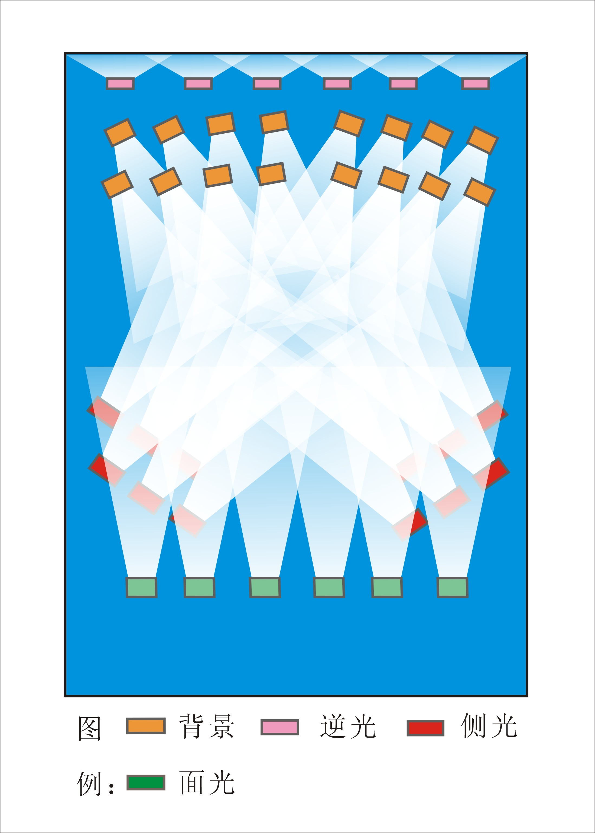
面光方面：演播室的面光一般布得较低平，尽量避免产生主持人身上的初级投影。因为蓝箱反射光作用于阴影，通过计算机处理后，此阴影将会被色键器的蓝消除电路消除，从而影响输出的前景（主持人）的图像质量。演播室不建议加主光源，因为如果使用不当，可能出现投影环境的逻辑错误，而出现实际光源与虚拟光源的不一致性。另外，主光源在蓝箱上产生的次级投影也会影响计算机的图像处理。
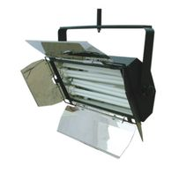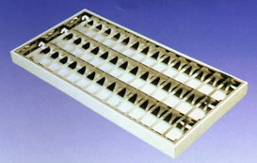
三基色冷光灯（面灯） 三基色隔栅灯（环境光）
逆光方面：传统的布光原则是逆光强于主光，从而凸现主持人鲜明的轮廓，增强空间立体感。演播室必须注意逆光的合理使用。太强的逆光，使蓝箱地面现得亮白而破坏蓝箱色调的一致性，影响计算机抠蓝效果；前景在蓝箱地面上的次级投影也会影响计算机的图像处理。而不用逆光或逆光太弱，则前景（主持人）象贴在电子背景上，很死板。因此，逆光的合理使用能很好地体现人与场景的关系，从而加强纵深感，增强三维立体效果。
侧光方面：演演播室必须加侧光。因为虚拟系统中的色键器采用蓝色消除电路，由蓝箱反射光作用于主持人衣物边缘上的蓝色调将被蓝色消除电路去除，出来的主持人边缘变黑。因此必须加侧光以消除主持人衣物边缘上的蓝色成分。
折散光方面：尽量避免主持人服饰的反射光、透明类道具所产生的折射光对蓝箱的影响，蓝箱上的高亮点会造成合成图像的背景部分出现雾状影像。
白平衡方面：注意避免蓝箱反射光对白平衡的影响。白平衡调整得不好，会造成掩膜信号电平变低和前景物体颜色失真。

七、恩卓产品技术支持及服务承诺
为了提供明确及时的售后服务，保障用户的应用效果，明确服务范围和细节，特制定此保修标准，该标准为分为三部分，第一部分为硬件产品保修条款，第二部分为服务条款，第三部分为服务机构信息。

7.1、硬件产品保修条款
总则：
1、数字化高清校园电视台产品的保修期限为三年。
2、电子配套产品的保修条款依据原厂提供的保修条款执行。
3、保修期限的计算，以客户验收之日起开始计时。
4、保修期限中提供的保修服务只针对正常使用损坏，不包括人为或灾害损坏。
5、本保修标准是合同的有效附件，如果在合同正文中有附加条款，则按照合同正文规定执行。

7.2、服务条款
上门服务的主要目的是解决产品保修范围内的产品故障及正常原因造成的软件故障等。
总则：
- 上门服务的期限为三年
- 三年内，保修服务范围内的产品故障，按要求上门免费维修服务
- 三年保修服务范围内公司会提供不定期巡检服务。协助整理用户数据；协助用户建立完善的系统管理制度；用户在发展过程中如需要系统升级或修改，我们会提供满意的服务。
- 系统安装后三个月内免费为学校提供全面的系统维护及应用培训，时间不少于4小时，并可以根据用户需要，协商进行用户应用培训。
- 系统免费升级：系统有更新版本时，我公司会通知并帮助用户进行系统升级服务，
- 本保修标准是合同的有效附件，如果在合同正文中有附加条款，则按照合同正文规定执行。

7.3、服务机构信息
电话技术支持：如果所购产品发生故障或遇到技术问题，请联系技术人员。

